2014. У дрозофіли домінантний ген червоного забарвлення очей і рецесивний ген білого забарвлення знаходяться в Х-хромосомі. Гетерозиготну червонооку самку схрестили з білооким самцем. Яка частка мух, схожих на батька, з'явиться в першому поколінні? Зважте на те, що в мух гетерогаметна стать – чоловіча.
А 25 %
Б 50%
В 75 %
Г 100%
2013. Забарвлення в норок визначається одним геном з повним домінуванням. Схрещування коричневої норки із сірою дало лише коричневих потомків. У другому поколінні отримали коричневих та сірих норок. З якою ймовірністю серед потомків другого покоління потрібно очікувати появу гомозиготних?
А 75%
Б 25%
В 50%
Г 0%

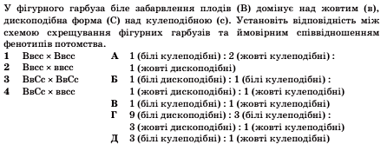
2012

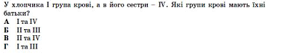
2011

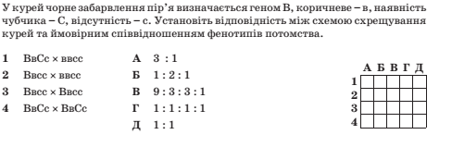

2015
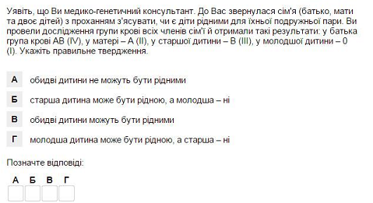

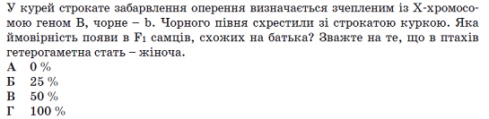
2014

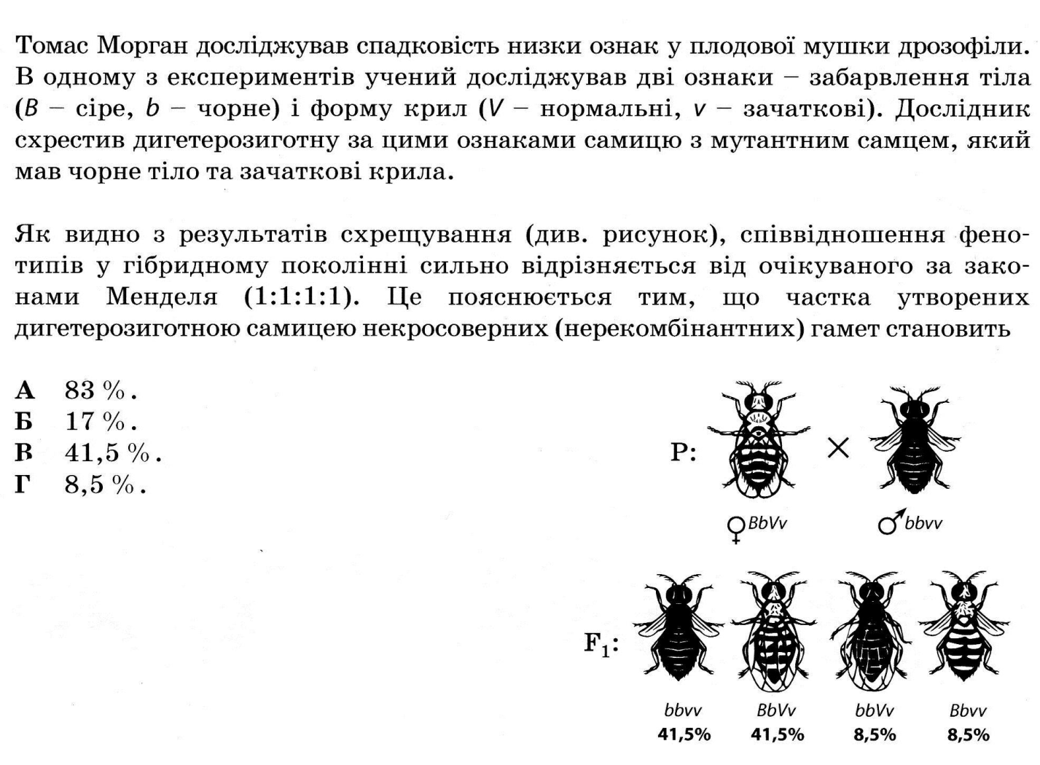
2013

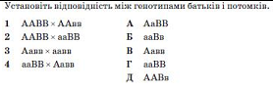
2011

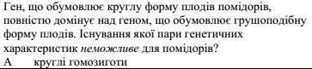
2010

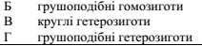

2009
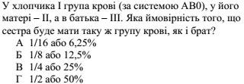

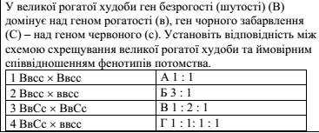

2009. Полідактилія успадковується як домінантна ознака. Визначте ймовірність народження дітей з аномалією в сім’ї, де батько гетерозиготний, а мати не страждає полідактилією:
А 50% здорові і 50% хворі;
Б 75% здорові і 25% хворі;
В всі хворі;
Г всі здорові.
2008. Від схрещування породистої самки кроля чорного кольору з породистим самцем білого кольору отримали потомство чорного кольору. Молоду самку чорного кольору з цього потомства схрестили з тим самим самцем. Яке потомство щодо фенотипу варто очікувати внаслідок такого схрещування?
А усі чорні; Б 3 чорних і 1 білий; В 1 чорний і 1 білий; Г 1 чорний і 3 білих.
2007. До медико–генетичної консультації звернулося подружжя, чоловік якого здоровий, а жінка народилась із захворюванням на фенілкетонурію, виявленим у 3–тижневому віці. Вона пройшла відповідне лікування, внаслідок чого має нормальний фізичний і розумовий розвиток. Позначте, який прогноз народження дітей з такою хворобою у цього подружжя, якщо чоловік гомозиготний за домінантним геном:
А усі діти будуть хворими;
Б усі діти будуть здоровими, з нормальним генотипом та фенотипом;
В усі діти будуть здорові фенотипово та гетерозиготні за фенілкетонурією;
Г 50% будуть хворими

